[山东大学某研究团队所发文章被质疑文章内发生图片重叠](https://mp.weixin.qq.com/s?__biz=Mzg4OTgzNzAyOA==&mid=2247567307&idx=3&sn=3dc600d9a6e902b7be51dcb7e3424c49)

诚信君[iPubpeers](javascript:void(0);)2025-04-07 11:57:53河南



2023 年 7 月 27 日，山东大学Cao Shujun 研究团队，在***Carbohydrate polymers***上发表的题为**“Injectable and photothermal antibacterial bacterial cellulose cryogel for rapid hemostasis and repair of irregular and deep skin wounds”**的研究论文，**被质疑文章内发生图片重叠。**

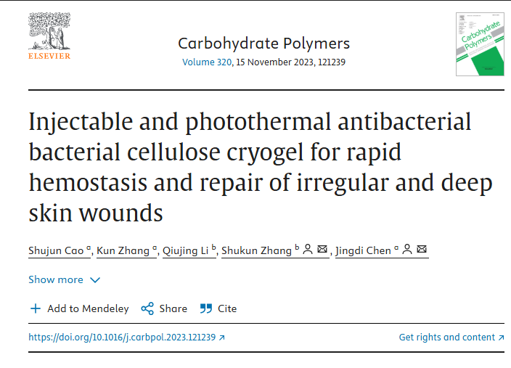

该文章于2025年4月在Pubpeer上被读者质疑：**文章内发生图片重叠。**

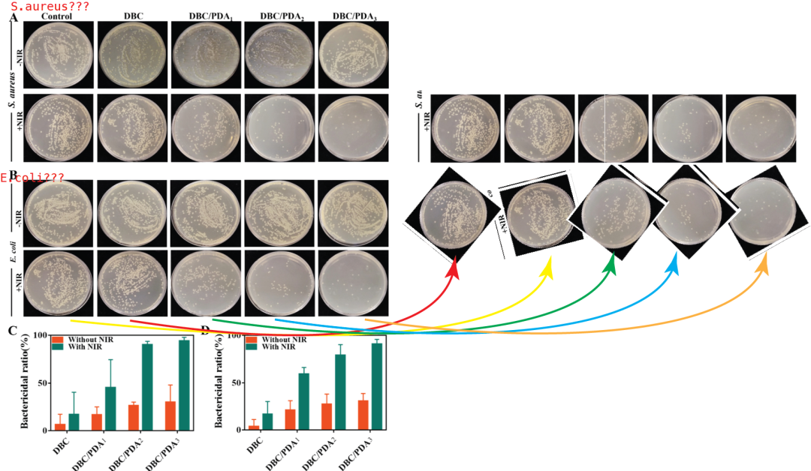

**相关消息**

https://pubpeer.com/publications/C6E31F19FB33A4ED1F489D1F8BBBD7#0

图片



**iPubpeers，专注于图片重复报道。**

**投稿事宜：ilovehainan@foxmail.com**

**觉得本文好看，请点这里！**